**鄢陵县北斗导航定位基准站采购需求、评标标准等说明**

一、项目概况

（一）项目名称：**鄢陵县北斗导航定位基准站**

（二）采购方式：公开招标

（三）主要内容、数量及要求：新建卫星导航定位基准站2个

（四）预算金额：42.49万元；最高限价：42.49万元

（五）交付（服务、完工）时间：合同签订后30日内完工

（六）交付（服务、施工）地点：采购方指定地点

（七）进口产品：不允许

（八）分包：不允许

二、需要落实的政府采购政策

本项目落实节能环保、中小微型企业扶持、支持监狱企业发展、残疾人福利性单位扶持等相关政府采购政策。

三、投标人资格要求

（一）具备《政府采购法》第二十二条第一款规定条件并提供相关材料。

（二）未被列入“信用中国”网站(www.creditchina.gov.cn)、中国政府采购网(www.ccgp.gov.cn)渠道信用记录失信被执行人、重大税收违法案件当事人名单、政府采购严重违法失信行为记录名单的投标人。

（三）提供由企业注册地或项目所在地检察机关出具的有效的《行贿犯罪档案查询结果告知函》一份。

（四）本项目不接受联合体投标。

四、采购需求

**（一）本项目需实现的功能或者目标**

1、加强全省卫星导航定位基准站建设与管理，完善河南省时空信息基准体系，形成规划统一、建设标准一致、运行安全可控的河南省时空基准一张网，满足经济社会发展对高精度卫星导航与位置服务的需求，构建布局合理、结构优化、标准统一、覆盖全省的连续运行卫星导航定位实时高精度基准站综合服务系统；建立和完善高效有力的基准站建设和应用管理协调机制，促进部门间、区域间、军民间资源统筹和数据共享，基本满足经济社会发展对高精度导航与位置服务需要，为全省PNT（定位、导航、授时）服务平台打好基础，为河南省卫星导航产业发展奠定坚实基础。

2、新建基准站建设的内容包括基准站站点的准备工作、站点设计、选址、基建、安装调试、系统测试、检查验收、成果整理上交等工作。建设主要内容包括观测墩建设、观测室及工作室、防雷工程、通讯工程、辅助工程等内容。

3、采购标的执行标准：按照《河南省测绘地理信息发展“十三五”规划》、河南省国土资源厅《河南省卫星导航定位基准站总体规划（2016-2020）》和《河南省卫星导航定位基准站建设项目实施方案》标准执行。

**（二）采购清单**

|  |  |  |  |  |  |
| --- | --- | --- | --- | --- | --- |
| **序号** | **名称** | **技术规格及主要参数** | **单位** | **数量** | **是否为核心产品** |
| 1 | 参考站接收机 | **★**（1）具备196个及以上通用通道，可全部接收GPS L1 C/A、L2E、L2C、L1/L2/L5全周载波，GLONASS L1 C/A、L1 P、L2 C/A、L2 P、L1/L2全周载波，北斗三频B1、B2、B3卫星信号。  **★**（2）具备3个RS232接口，1个GNSS天线接口：TNC接头；1个网口：RJ45接口，10/100Mbps；  **★**（3）1个USB接口：支持1TB的外接USB设备；1个外部时钟输入接口：TNC接头，支持10MHz的外接频标输入；支持HTTP、 TCP、 UDP、 FTP、 NTRIP协议；内置32GB固态内存；内置10000mAh锂电池，可供电16小时以上；  **★**（4）提供省部级系统出具的MTBF≥20000小时无故障认证报告；  ★（5）终身质保； | 套 | 2 | 是 |
| 2 | 3D扼流圈天线 | **★**（1）同时接收GPS、GLONSS、GALILEO、北斗（BDS）的所有信号，以及WAAS、MSAS、QZSS等广域增强系统信号。  **★**(2)须具有国际大地测量权威机构（NGS或Geo++）认证的天线绝对相位中心改正模型。  **★**(3)天线的相位中心稳定性须优于1.0mm，并有定向标志以满足高精度测量的要求。  **★**(4)极化方式：右旋圆极化；增益：50dB；输出驻波≤2.0；  **★**(5)噪声系数≤2dB带内平坦度 ±1dB；工作电压3~18VDC；工作电流≤50mA；差分传输延迟＜5ns；  **★**(6)工作温度：-55℃～+85℃；防潮：在相对湿度≤95%的环境下能长期正常工作；防水：全密封，能够防水防潮，符合IP67标准；抗震性：为适应严酷的野外长途运输，设备应具备较好的抗震能力。 | 套 | 2 | 是 |
| 3 | **观测墩** | **★1.观测墩建设基本尺寸与相关要求**  ①观测墩中心为上下一体的钢筋混凝土圆柱体，规格为：直径380mm，高度7.0米（从基坑底算起），其中，地上高度3.0米，地下高度4.0米（与基坑深度相同）。  ②基坑必须位于正北正南方向，用指南针把位置放正；基坑规格：1.5米×1.5米×4.0米；基坑底部为厚度100mm的混凝土标号为C10的垫层。  ③混凝土圆柱地上部分内设φ50㎜PVC穿线管，与地面结合部设出口或留在地沟内，以现场情况定。  ④混凝土圆柱顶部浇注安装强制对中标志，并在其上标出正北方向，方向允许偏差±5°，并严格整平。  ⑤观测墩与地面结合四周应做宽度为100㎜与基坑同深的隔震槽，内填粗沙。  **★2.观测墩建设材料主要指标**  ①观测墩混凝土采用商混标号C25以上。  ②基础钢筋网片四周设40mm×4mm镀锌扁铁从四周引出地面与上面主筋连接，基础网片钢筋全部采用焊接。钢筋网片上下两层为φ18螺纹钢@250双向，中间每500㎜高设一道φ12螺纹钢@250㎜双向，四周用钢管固定钢筋网片，确保施工位置稳定。  **★3.观测墩建设其他要求**  ①观测墩基础部分应埋设4个水准标志，便于水准观测。  ②天线电缆全程要套在50 mm PVC管内，对不能直接放置于已有地沟内的PVC管和天线电缆要重新开挖地沟放置；天线电缆布设前要认真核实电缆长度是否满足布设距离要求；天线电缆一直布设到安放基准站接收机的工作台边。  ③铭牌规格及内容  采用铜质材料椭圆造型，规格高300mm，长480mm。铭牌安装在面向甬道一侧，距地面约两米高处。 | 座 | 2 | 是 |
| 4 | 防雷工程 | **★**（1）基准站防雷工程包括防雷地网、防雷带的铺设以及避雷针安装，应由具备专业资格的工程人员依据GB50057和GB50343标准设计和施工。  **★**（2）避雷设备包含：电源浪涌保护器、单相电源防雷器、信号浪涌保护器、天馈浪涌保护器。  **★**（3）负责安装接地，按GB 50343-2004标准中B级执行；  **★**（4）避雷针设置方法  ①距圆柱顶500㎜处预埋钢筋头与主筋焊接，设在正北方向，拆模后与∠50mm×5mm镀锌角钢焊接，以便安装避雷针。角钢位置详见图。  ②避雷针及底座均采用不锈钢材料以免生锈。  ③其他要求参照《技术规范》及防雷工程要求执行。 | 套 | 2 | 是 |
| 5 | 通讯工程 | （1）电力、通讯工程包括电力线、通信线等管线敷设工程，应由专业部门设计和施工。  （2）通信线路应采用MPLS VPN专网线路（带宽不小于2M）或采用商用密码手段加密保护后（需添加商用加密设备）进行数据传输，以单向直传方式将数据接入省级主中心。  （3）电力供应采用单相市电供电，并加装UPS。通信设备安装及调试由专业技术人员完成，安装、更新后需要详细填写《基准站通信设备登记表》 | 套 | 2 | 是 |
| 6 | UPS电源（站点） | **★**1.采用在线式UPS电源，解决电网中经常发生并且对电脑和精密仪器产生干扰或破坏的九种电力问题：停电、电压下陷、突波、欠电压、过电压、切换瞬变、电子噪音、频率波动和谐波失真。  **★**2.额定容量：1kVA/0.8kW  **★**3.输入电压范围：115~300V  **★**4.输入频率范围：40~60Hz  **★**5.输出频率范围：与输入同步〔市电模式〕，当市电频率超出(46~54)Hz范围时，输出频率为50×(1±0.2%)Hz  **★**6.外接电池标称电压：36VDC  **★**7.操作环境：温度 0℃~40℃ 湿度20%~90%  **★**8.抗低温及耐高温，连续供电48小时  **★**9.适用于服务器及外围设备、通讯、网络设备等其它精密电子设备。 | 个 | 2 | 是 |
| 7 | 机柜 | 1.室外机柜定制：600*600*1500（mm）  2.黑色，前门为玻璃材质。 | 个 | 2 | 否 |
| 8 | 室外机房 | 需建设室外机房，采用砖混结构，面积不小于10㎡，配置一门一窗，通电通网，室外主体贴瓷砖装饰，室内水泥找平。要求屋顶防水。 | 座 | 2 | 否 |
| 9 | 台式电脑 | （1）处理器英特尔酷睿i3-7100U或优于该性能  （2）内存8GB DDR42133MHZ或优于该项性能  （3）显示器大于等于23.8英寸  （4）存储IT硬盘5400转或优于该项性能  （5）显卡GTX960M 4G，独显或优于该项性能 | 台 | 2 | 否 |
| 10 | 防盗门 | （1）甲级防盗进户门  （2）锌铁合金禁盗锁芯  （3）门厚1.0 门框2.0 | 个 | 2 | 否 |
| 11 | 防盗窗 | （1）材料：不锈钢；  （2）窗户打开方式：外开下悬；  （3）国标204经济加厚型。 | 个 | 2 | 否 |
| 12 | 消防器材 | （1）灭火器箱一个内含有2个3公斤干粉灭火器  （2）净重2KG高36cm直径11.2cm | 个 | 2 | 否 |

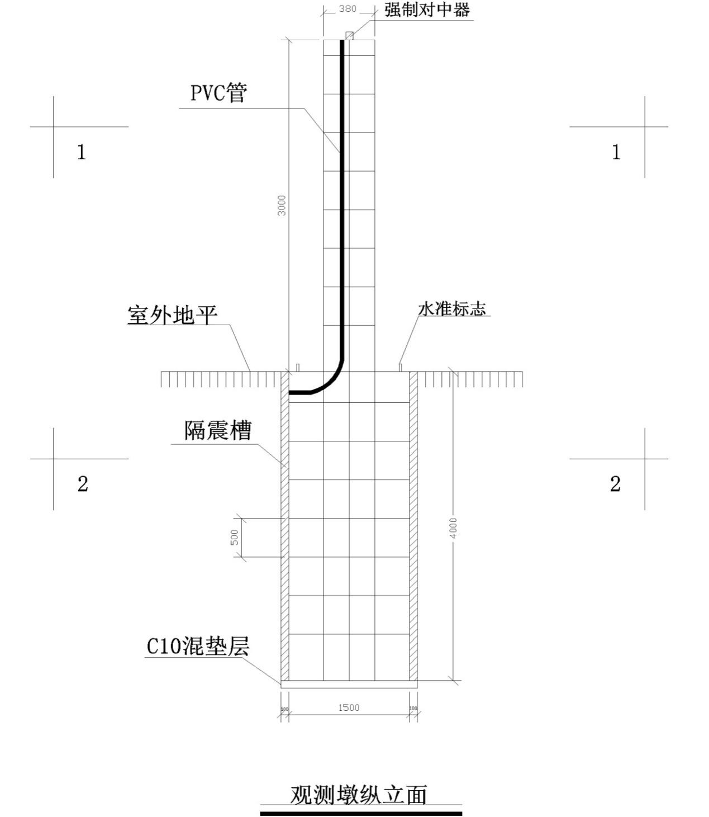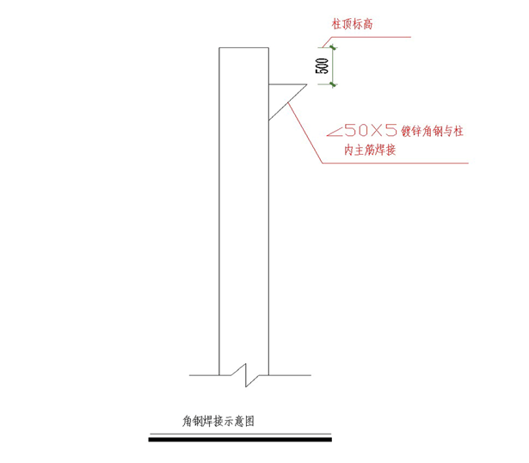

**二、其他要求**

1、采购清单所列技术规格及主要参数为最低要求，投标产品不得低于最低要求。

2、投标人须明确设备类投标产品的品牌、型号、厂家、产地、详细参数。

3、投标人应就该项目完整投标，否则为无效投标。

4、投标文件不得复制招标文件中的技术参数。

5、投标人所投产品如被列入《中华人民共和国实施强制性产品认证的产品目录》，则该产品应具备国家认监委指定强制性产品认证机构颁发的《中国国家强制性产品认证证书》（CCC 认证）。**投标人不能提供超出此目录范畴外的替代品并须在投标文件中提供：“所投产品符合国家强制性要求承诺函”并加盖投标人公章的原件扫描件（或图片）。**

6、专利权：投标人应保证用户在使用该货物或其任何一部分时不受第三方提出侵犯其专利权、商标权和工业设计权等的起诉。

7、投标人须提供售后服务承诺书（须明确免费保修期，同时应提出故障响应时间，在免费保修期内，同一质量问题连续两次维修仍无法正常使用，投标人必须予以更换同品牌、同型号的全新产品，超过保修期发生故障，用户可自由选择维修单位，如委托给投标人，投标人不得借故推诿，并且维修费不能超过市场平均价格。）

8、本项目为交钥匙工程（包含货物采购、包装、运输、装卸、备品备件、专用工具、特殊工具、保险、安装调试、检测验收、现场协调、人员培训、质保、税金等一切费用），如有招标文件中没有明确，而本项目必须的各种材料、设备、施工器械均应包括在本项目中，采购人不再另行进行支付有关款项。

9、项目建设过程中，投标人应严格按照省级部门基准站建设方案的要求，分工序提供相关建设资料（如照片、文档），上工序通过审核后，再进行下工序施工。

10、验收要求：由省级基准站管理部门与采购人成立验收小组,按照采购合同的约定对中标人履约情况进行验收。验收时,按照采购合同的约定对每一项技术、服务、安全标准的履约情况进行确认。验收结束后,出具验收书,列明各项标准的验收情况及项目总体评价,由验收双方共同签署。

（1）按照国家相关标准、行业标准、地方标准或者其他标准、规范验收（与采购标的执行标准一致）；

（2）按照招标文件要求、投标文件响应和承诺验收；

五、评标方法和评标标准

（一）评标方法：综合评分法

（二）综合评分法评标标准：

|  |  |  |
| --- | --- | --- |
| 分值构成  (总分100分) | 价格分值：30分  商务部分：15分  技术部分：55分 | |
| **一、价格部分（满分30分）** | | |
| **评分因素** | **评分标准** | **分值** |
| 投标报价  评分标准 | 评标基准价：满足招标文件要求的有效投标报价中，最低的投标报价为评标基准价。  投标报价得分=（评标基准价/投标报价）×30 | 30分 |
| **二、商务部分（满分15分）** | | |
| **评分因素** | **评分标准** | **分值** |
| 证明材料 | 根据国家测绘地理信息局《关于规范卫星导航定位基准站数据密级划分和管理的通知》及河南省测绘地理信息局《关于加快推进河南省卫星导航定位基准站建设的通知》的文件精神，基准站建设后期需安装保密技术和产品，为保证后期加密设备的安装，投标人需提供所投产品可与安全加密设备相兼容的证明材料,提供者得5分，不提供者不得分。 | 5分 |
| 关键产品实力 | 在类似基准站网建设项目中，所投产品序号1参考站接收机型号单个合同具备450个或以上站点案例的，每个10分，最多10分；具备300个或以上的站点案例的，每个5分，最多5分；具备30个或以上的站点案例的，每个1分，最多2分，需提供合同或中标通知书。 | 10分 |
| **三、技术部分（满分55分）** | | |
| **评分因素** | **评分标准** | **分值** |
| 技术参数  响应程度 | 技术参数要求分“重要指标★”和“一般指标”,全部满足招标文件的各项技术指标和性能要求计30分。每项“重要指标★”存在不满足扣5分；每项“一般指标”存在不满足扣3分。  上述累积扣分超过30分，本项总分按0分计。 | 30分 |
| 综合方案 | 1.项目建设方案的完整性及可行性，项目建设方案完整、完善、切合实际可行的得10分，较好的得5分，一般的得3分，差的不得分。  2.对基准站技术问题保障分析情况，内容具体、措施可行可靠的得5分，一般的得3分，差的不得分；  3.基准站技术培训方案，方案全面、详细、可操作性和便捷的得5分，一般的得3分，差的不得分。  4.售后服务承诺，根据投标人售后服务承诺情况进行综合评定，好的得5分，一般的得3分，差的不得分。 | 25分 |

五、采购资金支付

（一）支付方式：银行转账

（二）支付时间及条件：合同签订后支付总金额的30％，省级验收合格后付总金额的60％，剩余的10％作为质保金，设备运行正常满一年后一次性付齐。

六、联系方式

联系人姓名：王先生      联系电话：18237499769

单位地址：鄢陵县花都大道西段南侧869号鄢陵县国土资源局三楼测绘管理股